Usługi All for One Poland
CloudDC.eu Aktualizacja certyfikatu 2026
Wersja 04.11.2026

Wersja | Osoba odpowiedzialna | Komentarz
04.11.2026 |  | Aktualizacja certyfikatu 2026
03.11.2025 |  | Utworzono

Spis treści
1 Plik z opisem i certyfikatem 3
2 Aktualizacja certyfikatu SAP 3
3 Aktualizacja certyfikatu PO/PI/CPI 5

Plik z opisem i certyfikatem
Nowe certyfikaty będą ważne od 18.11.2026 do maja 2027. Zwracamy uwagę, że przed tą datą usługi All for One Poland będą korzystać ze starych certyfikatów. Certyfikat musi być zaktualizowany w SAP dla połączeń bezpośrednich lub po stronie PO/PI/CPI, jeśli są one wykorzystywane do komunikacji z usługami All for One Poland.

Certyfikaty root nie zostały zmienione w tej aktualizacji.
Na niektórych systemach wystarczy utrzymać certyfikaty root/ intermediate.
Certyfikat stosowany jest w usługach dla produktów:
- Interfejs OneAPI
- KSeF
- JPK Transfer HUB
- Partner Checker
- Partner Checker, połączenie bezpośrednie
Obowiązuje od | Certyfikat
18.11.2026

Aktualizacja certyfikatu SAP
Ten krok jest wymagany tylko w przypadku połączenia bezpośredniego z SAP. W przypadku połączenia przez PI/PO/CPI procedura aktualizacji została przedstawiona w kroku 3.
Należy zaimportować certyfikaty serwera do listy zaufanych certyfikatów dla kontenera PSE: SSL Client (Standard), plik: SAPSSLC.pse
W przypadku bezpośredniego połączenia z SAP import certyfikatu jest wykonywany w transakcji STRUST dla kontenera PSE: SSL Client (Standard).
Należy pamiętać, że zgodnie z konfiguracją systemu aktualizacja może być wykonana w innych kontenerach, na przykład klienta SSL (anonimowego)
W przypadku nawiązywania połączenia za pośrednictwem serwera proxy lub zamówienia zakupu certyfikaty muszą zostać dodane do odpowiedniego systemu, który łączy się z usługą OneAPI.
Krok 1. Przejdź do STRUST. Wybierz odpowiedni kontener i wybierz tryb edycji, a następnie wybierz pozycję importuj certyfikat.
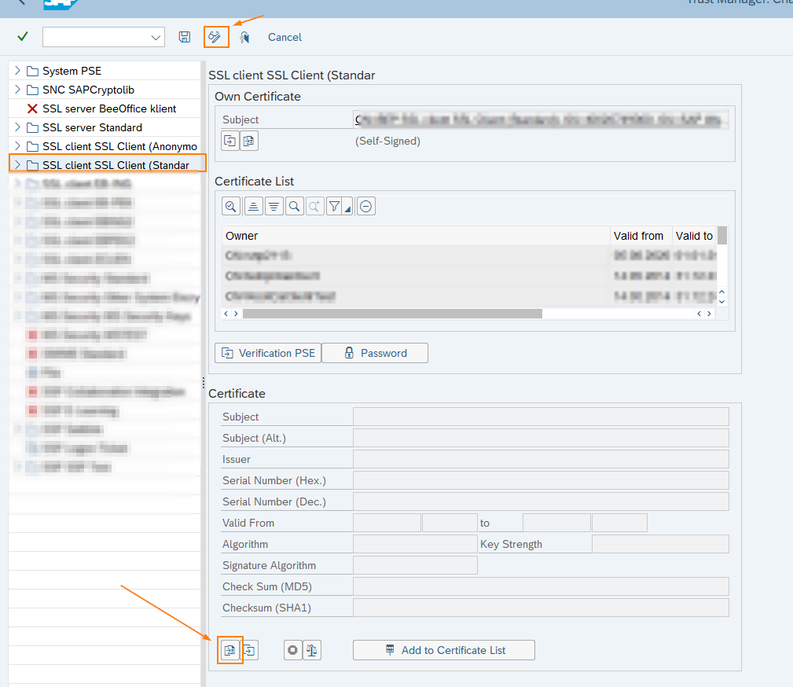
Krok 2. Wybierz plik certyfikatu i wybierz "Dodaj do listy certyfikatów"
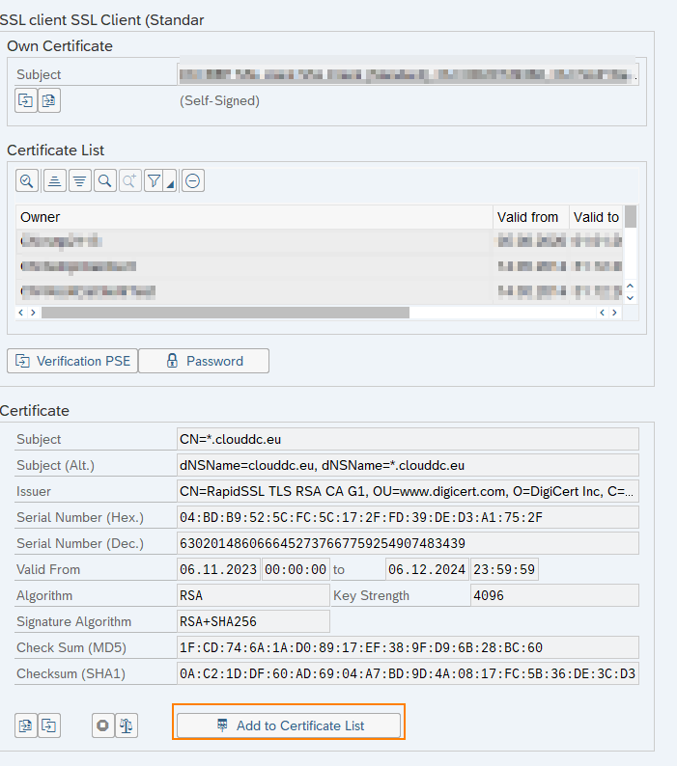
Krok 3. Zapisz zmiany.
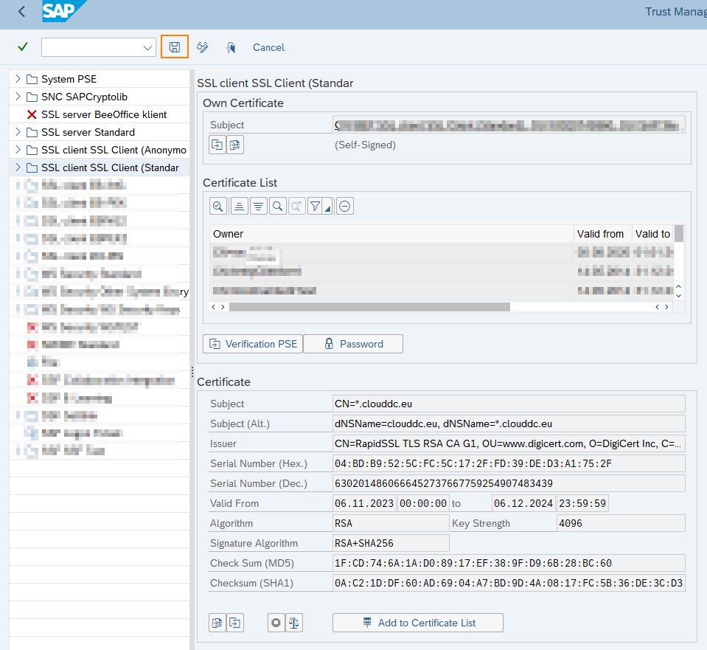

Aktualizacja certyfikatu PO/PI/CPI
Zgodnie z wybranym scenariuszem połączenia wymagana jest aktualizacja certyfikatów po stronie PO/PI/CPI. Ten krok jest wymagany tylko jeżeli połączenie z usługami All for One Poland zostało zrealizowane przez PO/PI/CPI.
Należy zaimportować certyfikaty do listy zaufanych certyfikatów w programie SAP NetWeaver Administrator.
Krok 1: Przejdź do panelu startowego SAP NetWeaver (/dir/start/index.jsp) i wybierz opcję Administrator.
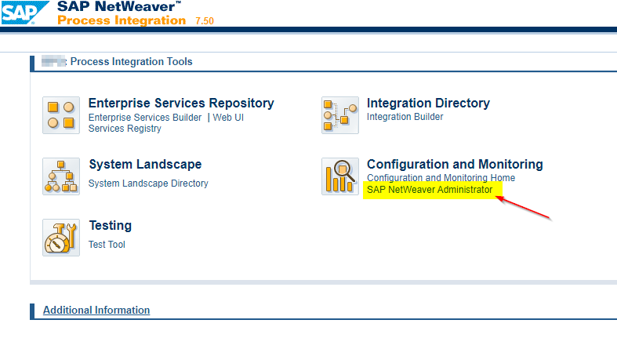

Krok 2: Przejdź do "Certyfikaty i klucze":
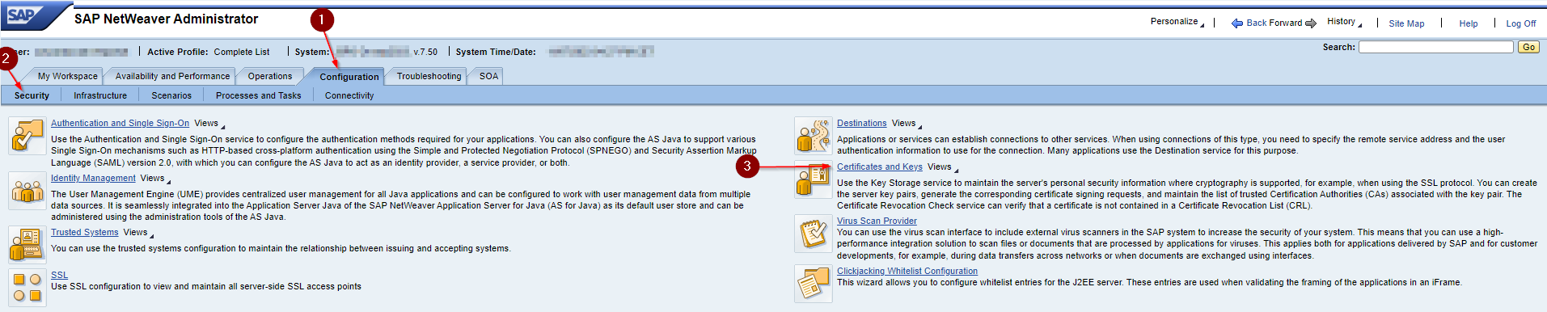

Krok 3: Znajdź "TrustedCAs", a następnie poszukaj tam stanu certyfikatów. Możesz także filtrować wyszukiwanie według nazwy. Następnie, aby zaimportować, kliknij "Importuj wpis":
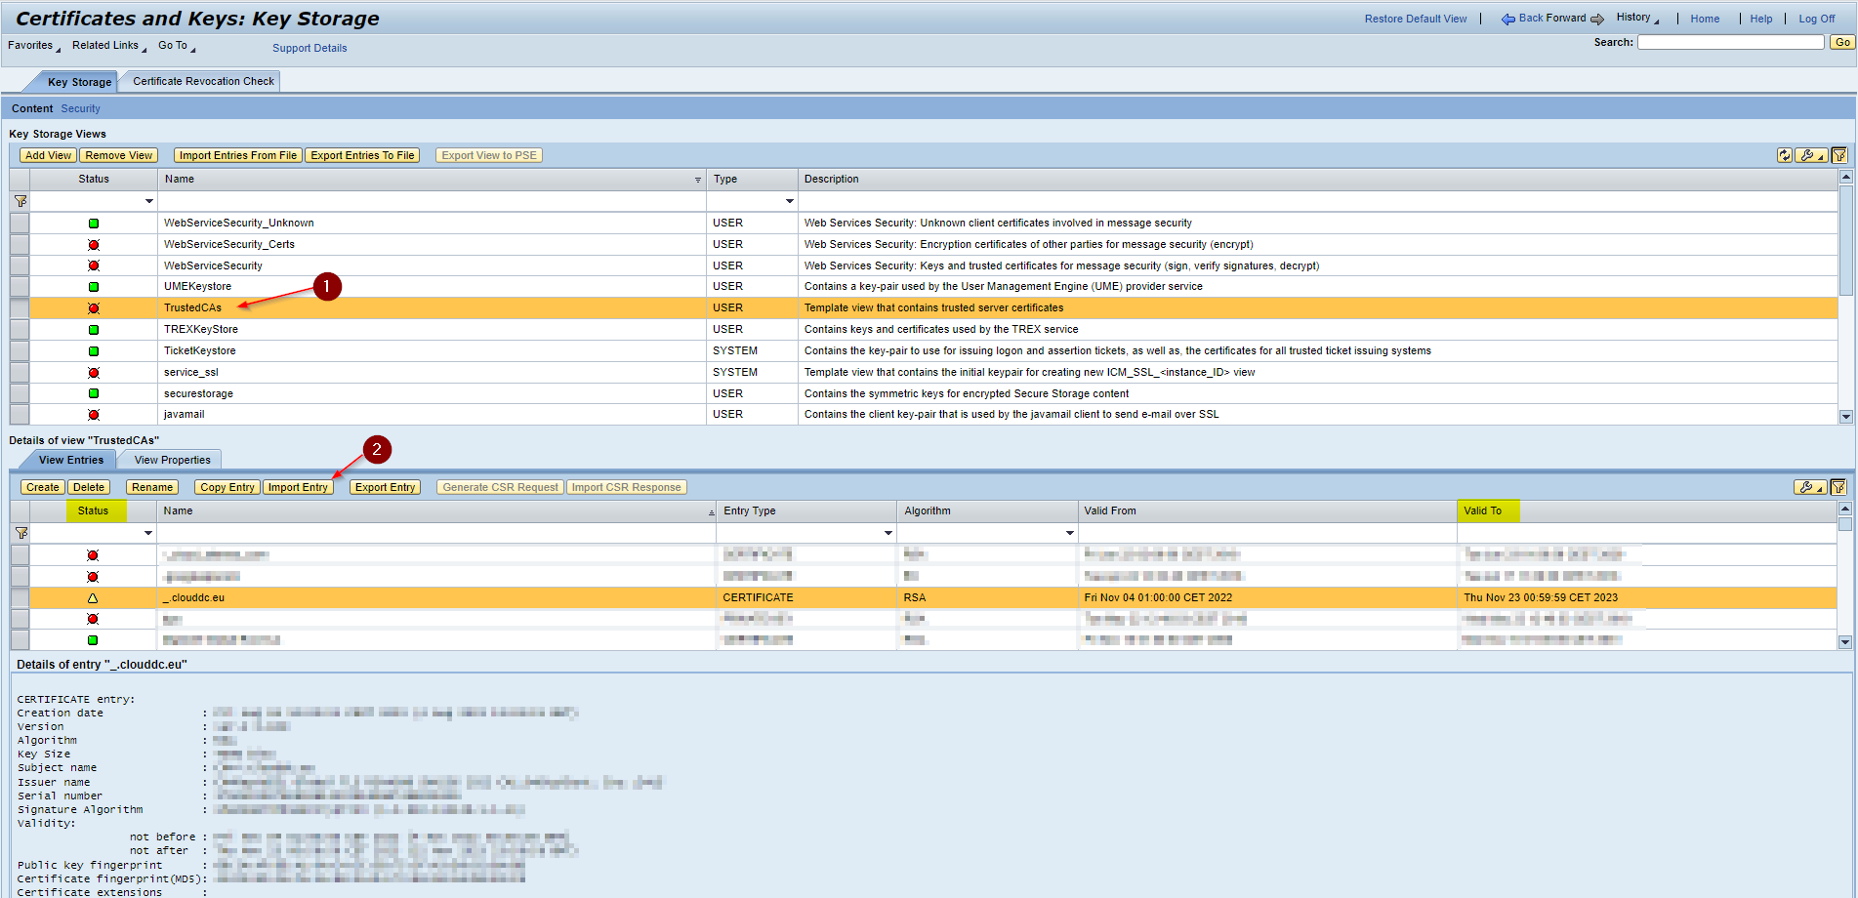

UWAGA: Możesz tam zobaczyć 3 ikony (zielona - ważna, żółta - wkrótce wygaśnie i czerwona - wygasła). Nigdy nie usuwaj ani nie zmieniaj (bez technicznej wiedzy o produkcie) certyfikatów z zielonymi lub żółtymi ikonami!
Krok 4: Prześlij wszystkie nowe lub dostarczone certyfikaty. Wybierz typ X.509 z rozszerzeniem ".crt" lub ".cer":


